20232115K8

(多选)如图甲所示，在光滑水平面上的两个小球A、B发生正碰，A、B的质量分别为*m*1和*m*2，图乙为它们碰撞前后的*x*－*t*图像，已知*m*1＝0.1 kg，由此可以判断(　　)

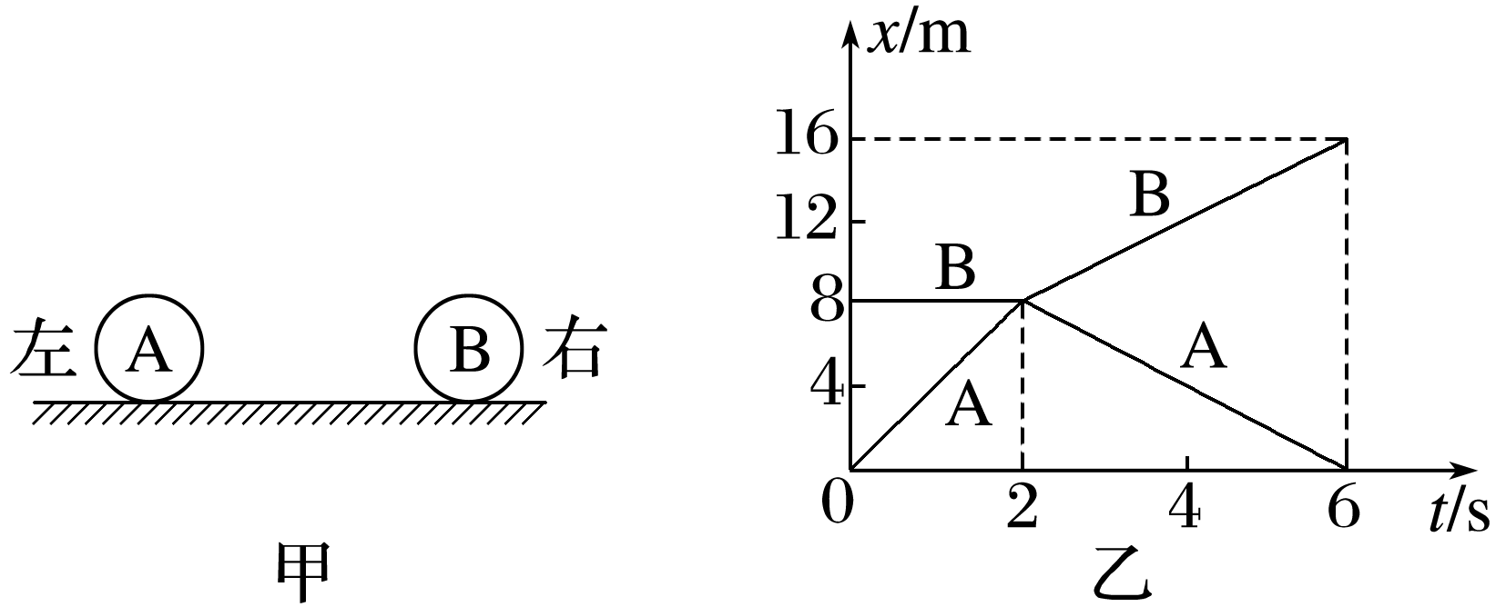

A．碰前B静止，A向右运动

B．碰后A和B都向右运动

C．由动量守恒可以算出*m*2＝0.3 kg

D．碰撞过程中系统损失了0.4 J的机械能